华佳Mos客户端通用框架

总体方案设计文件

文件编号：

文件管理

 | 姓名 | 职位 | 签名 | 日期
编制 | 林晓斌 | C#开发工程师 |  | 2020/08/24
校对
审批
审定
批准

修订记录

版本 | 日期 | 修订记录 | 修订人
A1 |  | 初始版本

目录
1. 概述 5
1.1. 目的 5
1.2. 范围 5
1.3. 术语和缩写 5
1.4. 参考文档 5
2. 系统概述 6
2.1. 总体架构图 6
2.2. Nuget服务器 7
2.3. 工程模板 8
2.4. 项目模板 11
2.5. 华佳Mos桌面 12
2.6. 华佳Mos新应用开发流程 14
3. 设计要点 15
3.1. 通用的插件库（核心） 15
3.2. 通用的基础设施 15
3.3. 通用的MVVM框架 15
3.4. 通用的项目模板 16
3.5. 通用的工程模板 16
3.6. 华佳Mos桌面 16
3.7. 开发新应用 16

概述

目的
为明确软件需求、安排项目规划与进度、组织软件开发与测试，撰写本文档。

范围
本文档主要包含华佳Mos通用客户端框架的总体设计方案，主要读者为产品经理、项目经理、UI设计师、开发人员以及测试人员。

术语和缩写
缩写词 | 英文释义 | 中文释义
AFC | 自动售检票系统 | Automatic Fare Collection
FAS | 火灾报警系统 | Fire Alarm System
BAS | 环境与设备监控系统 | Building Automation System
PSD | 站台门系统 | Platform Screen Door
PSCADA | 电力监控系统 | Supervision Control And Data Acquisition
SIG | 信号系统 | Signaling
ACS | 门禁系统 | Access Control System
CCTV | 综合电视监控系统 | Closed Circuit Television
EMS | 能源管理系统 | Energy Management System
PA | 公共广播 | Public Address
PIDS | 乘客信息显示系统 | Passenger Information Display System
OCC | 控制中心 | Operating Control Center

参考文档
序号 | 参考文件

系统概述
华佳Mos客户端通用框架，主要对轨交通用业务进行提取、封装、融合，对项目开发所需的基础设施、通用组件和服务，以插件的形式提供，最大程度简化框架搭建工作和增加代码复用性，将更多的时间投入到业务界面的开发中，使产出的项目规范化，且便于管理和维护。
设计方案总体由Nuget服务器+工程模板+项目模板+华佳Mos桌面组成。
- Nuget服务器：对封装好的通用插件进行统一规范化管理，可提供给任何项目使用。
- 工程模板：采用主流的MVVM模式，对基础设施层、服务层、容器层、模块层进行封装，打包成工程模板，做到一键生成新系统的基础框架。
- 项目模板：包含了标准化的项目组成结构，在创建项目时一键生成。
- 华佳Mos桌面：向用户提供华佳Mos的业务系统、辅助工具、三维程序下载、组态程序下载等功能，可做到统一管理和维护。

总体架构图
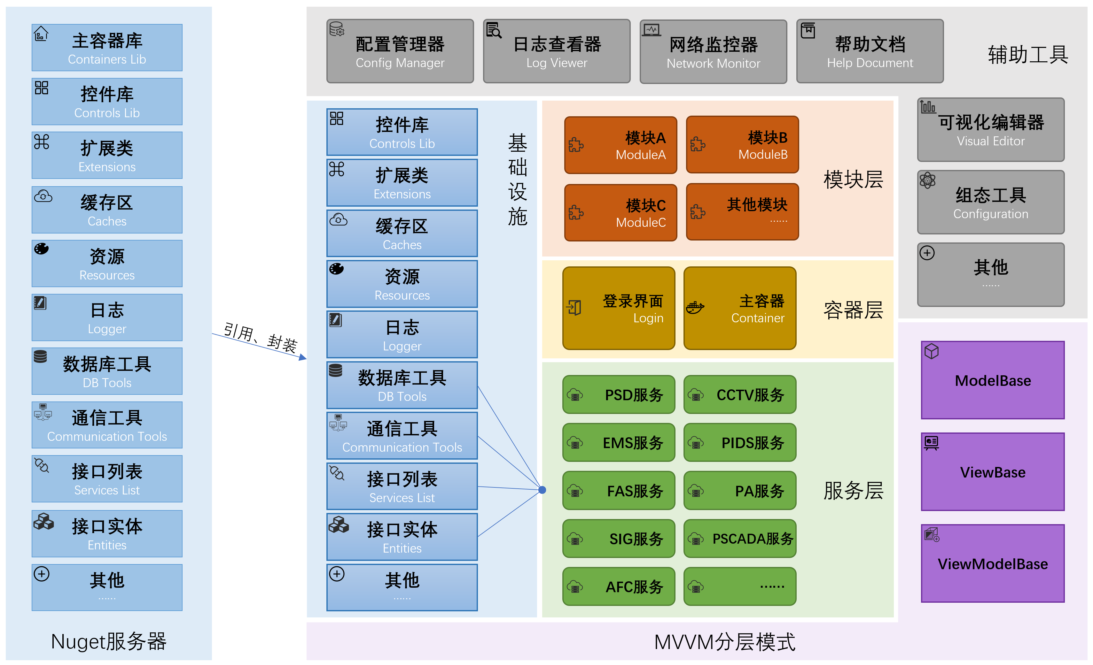
图1：华佳Mos客户端通用框架

Nuget服务器
华佳Mos作为轨交行业系统的大平台，其下各个系统用到的技术、业务、服务、控件等，在很大程度上是可以复用的。而以往的复用，仅仅是对代码进行拷贝，在后期的维护极为糟糕，完全无法做到统一管理。
为解决此困境，搭建Nuget服务器，将公用的技术、控件、业务、服务等打造成插件，并对其进行精准分类、版本规范、科学管理，可做到一处修改，处处更新，当然也可选择不更新，全凭用户喜爱。
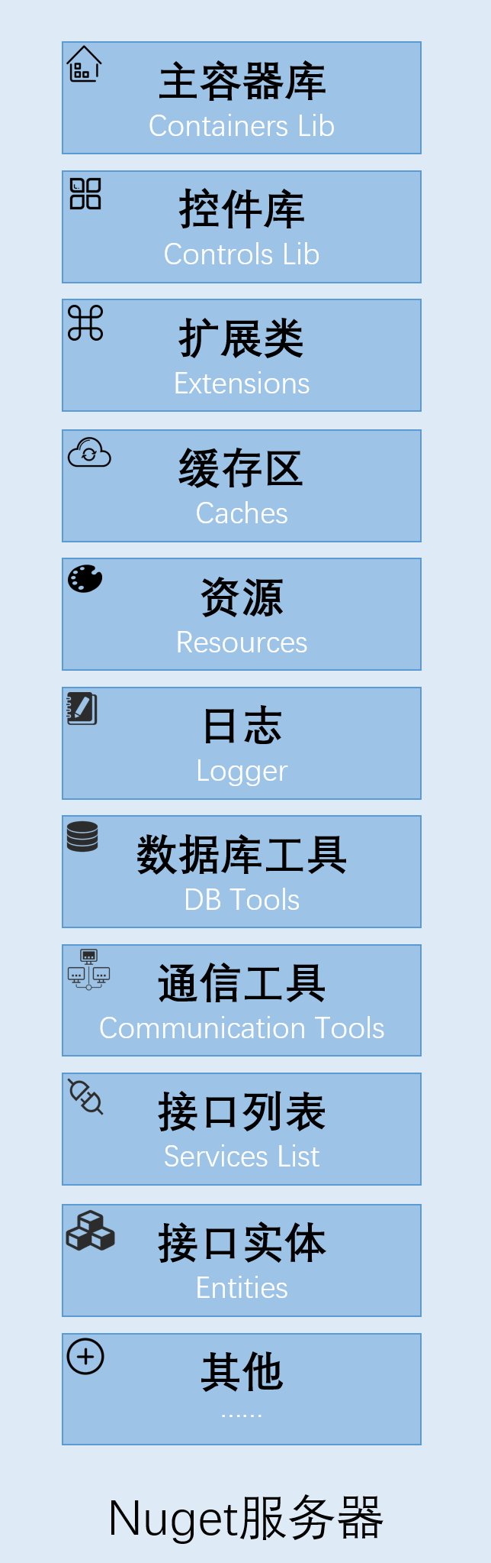
图2：客户端插件服务器
初步对通用插件分为以下类别，后续可视情况增删：
- 主容器库：提供多种主流的界面供用户选择，一键生成主界面的布局和样式。
- 控件库：提供轨交行业的通用组件，如事件组件、告警组件等。
- 扩展类：提供编码常用的扩展方法，减少代码冗余，提高产出质量。
- 缓存区：提供缓存功能，并统一管理。
- 资源：提供系统常用的样式、图标、转换器、选择器等资源。
- 日志：提供规范的日志输出功能。
- 数据库工具：提供支持多种数据库的访问能力。
- 通信工具：提供支持多种与服务端的通信功能。
- 接口列表：统一列出所有华佳Mos提供的接口。
- 接口实体：统一所有华佳Mos提供的接口实体。

工程模板
未来的华佳Mos，有不胜其数的系统等待开发，而每个系统的框架大同小异。因此，采用工程模板的形式，提供一键生成基础框架的能力，可做到所有系统便捷化、规范化、标准化，不仅能有效提高开发效率，还便于后期对系统的维护和管理。
工程模板采用主流的MVVM分层模式，预置了通用的基础设施、多维度的服务、风格统一的登录界面和容器、规范化的模块，其中基础设施层、服务层和模块层，全部支持横向扩展，绝不存在局限性。所有框架层次在构建时自动生成，可做到工程创建后，即可进行业务模块开发。
除此之外，还提供一系列方便开发、调试、配置、监控的辅助工具。
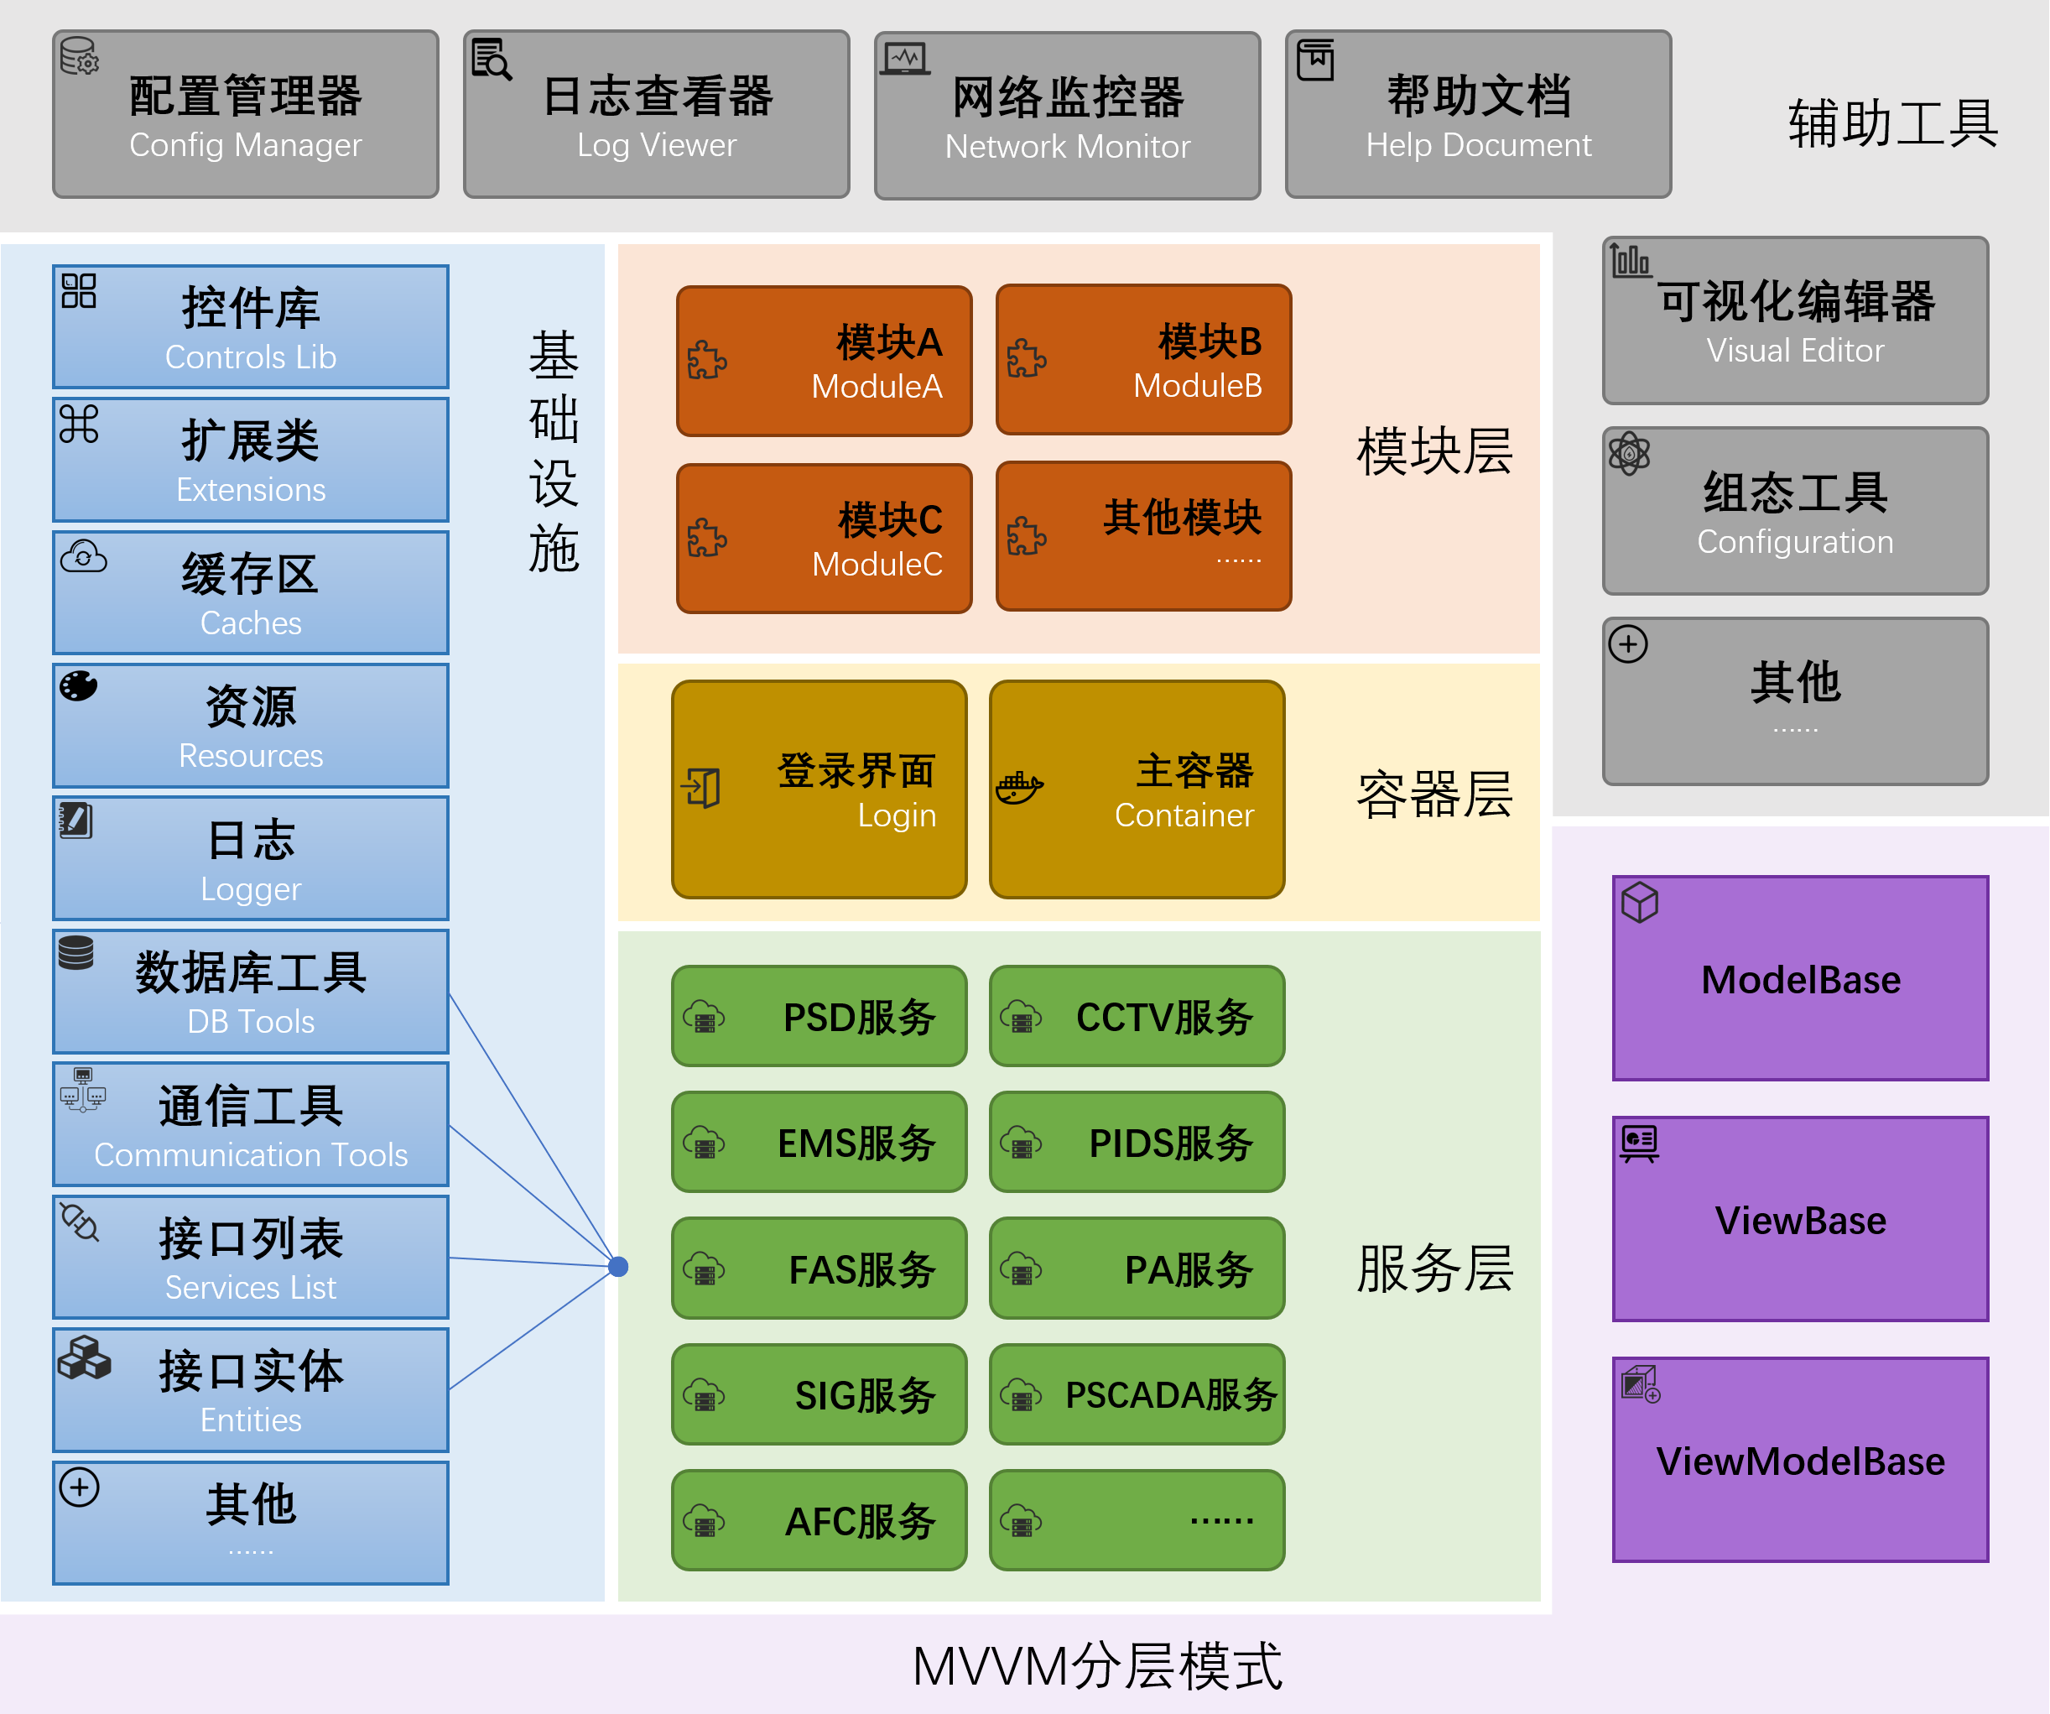
图3：工程模板结构
- 分层模式：采用更被接受的MVVM分层模式，提供多套模板，可选择使用Prism、MVVMLight等技术框架，最大限度解除耦合性。
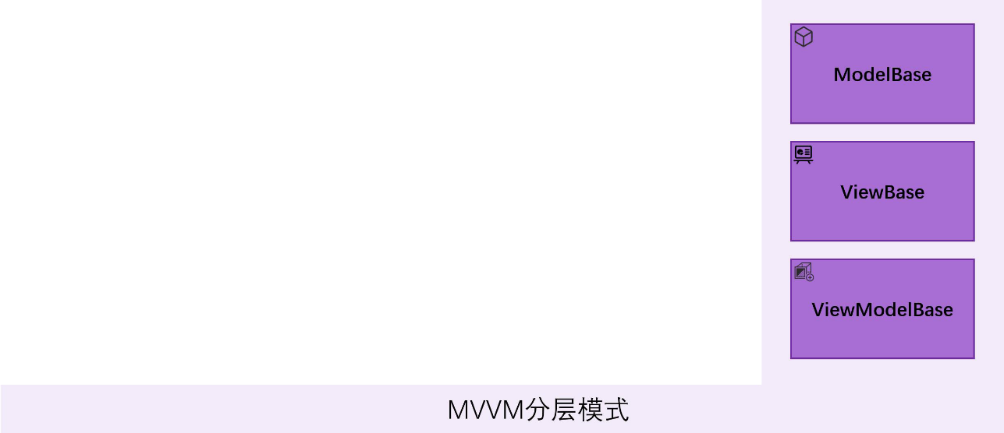
图4：客户端3层结构
- 基础设施：使用Nuget引用已发布在服务器中的插件，并可对其进行二次封装，以达到满足个性化的目标。
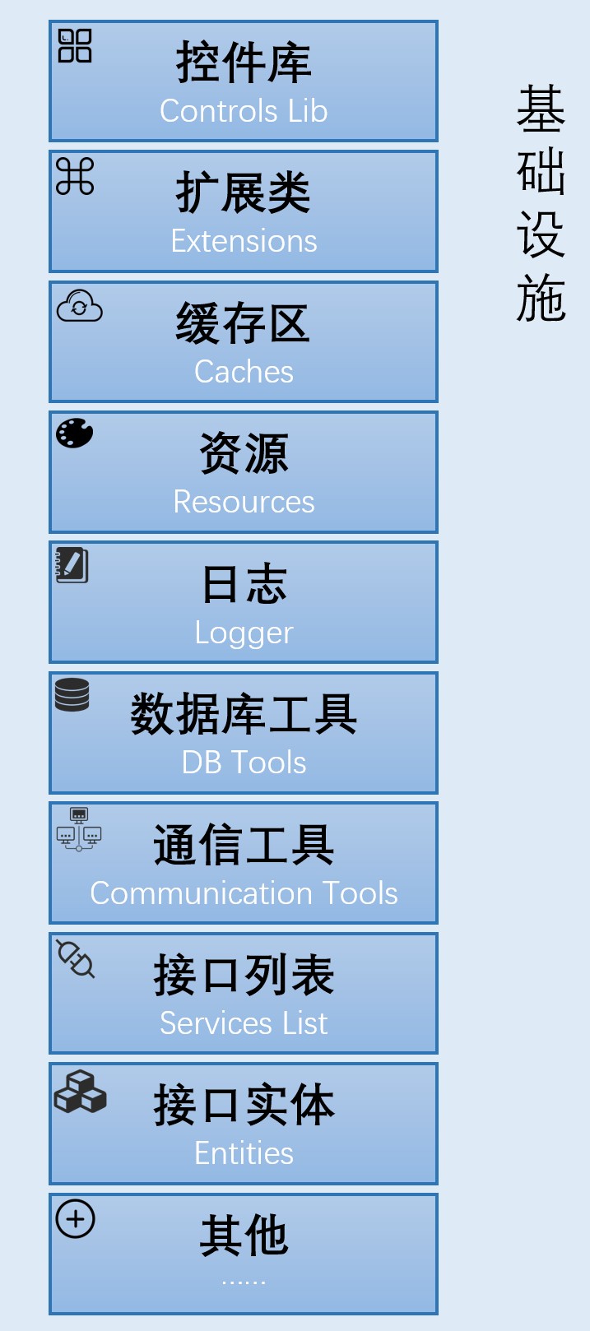
图5：客户端基础设施
- 服务层：通过对数据库工具、通信工具、接口列表、接口实体的组合，形成按专业类型、告警类型、事件类型等多维度分类的接口服务。
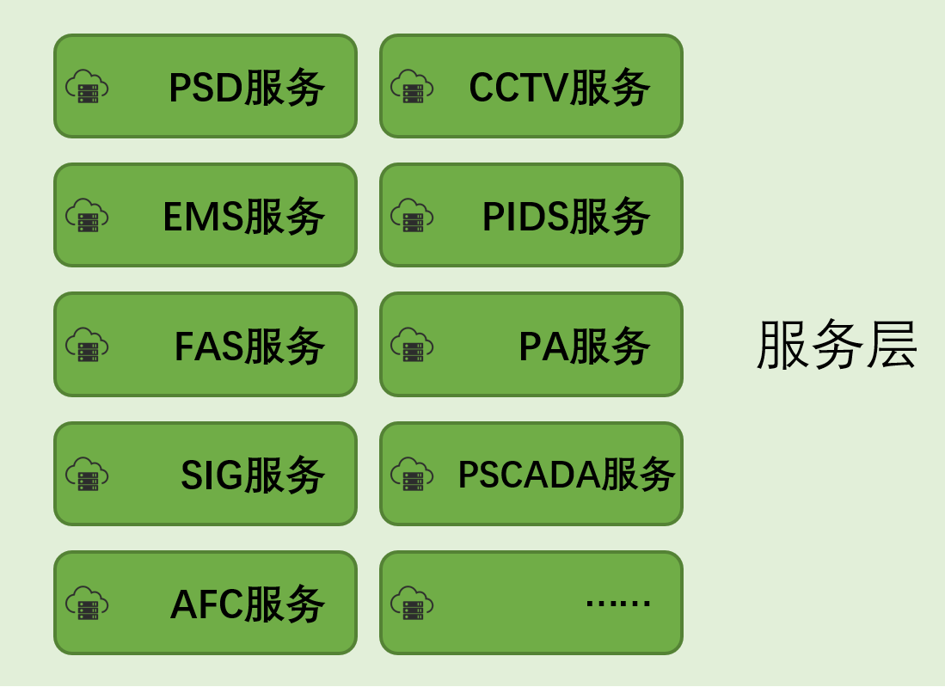
图6：客户端服务层
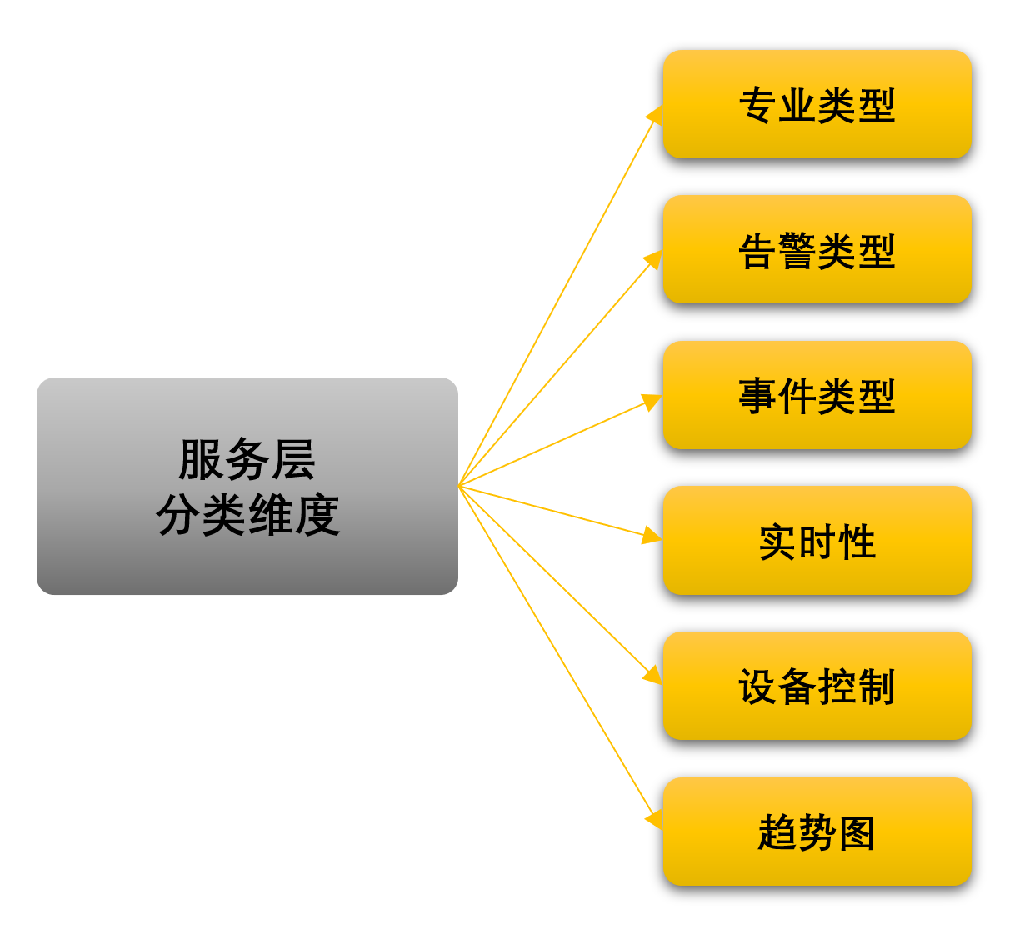
图7：服务层的分类维度
- 容器层：可引用Nuget服务器中已经定义好的登录界面，已实现登录功能；也可引用预置样式的主容器，达到统一风格的目的。
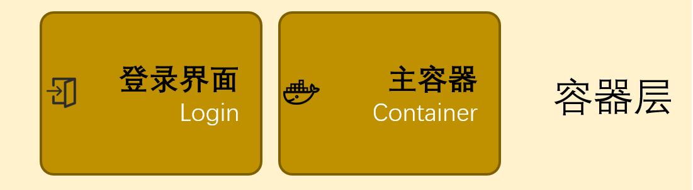
图8：客户端容器层
- 模块层：以模块化的思想划分系统的功能，可通过项目模板一键生成模块项目，也可手动创建个性化的模块项目，支持无限横向扩展。
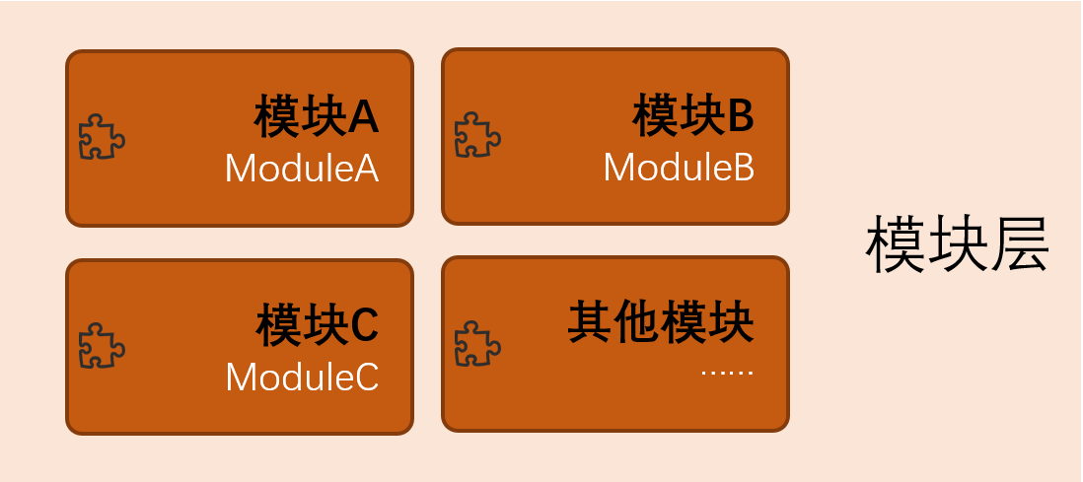
图9：客户端模块层
- 辅助功能：为提高开发和调试效率，额外提供配置管理器、日志查看其、网络监控器、可视化编辑器、组态工具等可视化工具，用户可在华佳Mos桌面上选择下载安装，也可不使用。
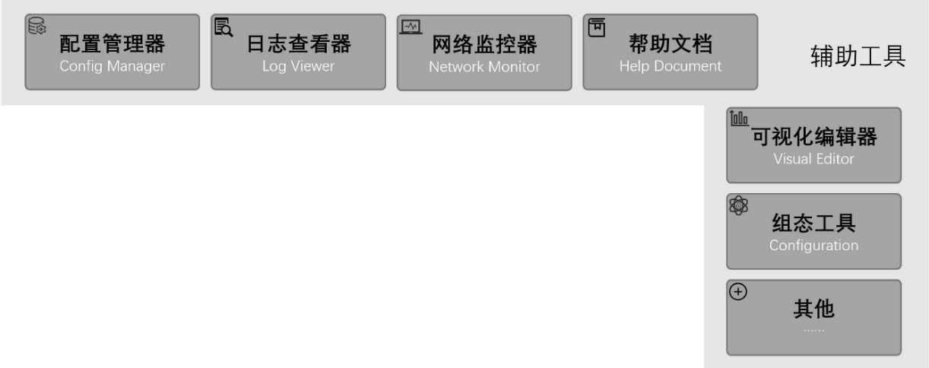
图10：华佳Mos桌面附带的辅助工具

项目模板
华佳Mos客户端框架支持对项目模块进行横向扩展，为了规范管理每个项目模块，制定了华佳Mos项目模板，用户可在解决方案中一键创建新的项目模块，并包含通用的文件夹架构，如图11所示。
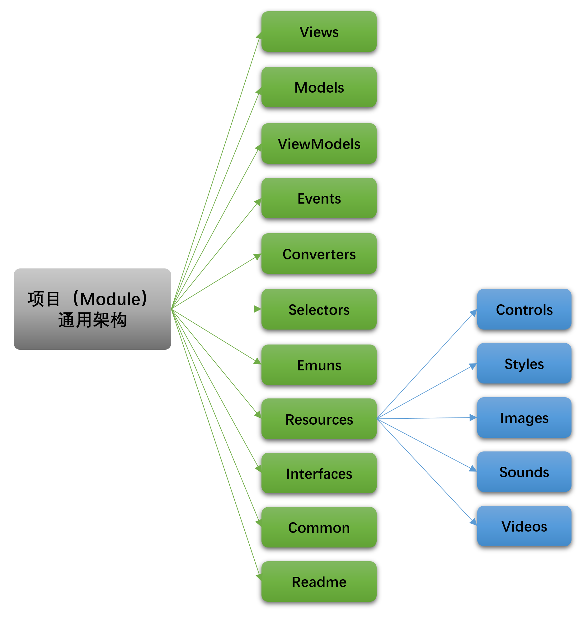
图11：项目模块的通用结构

华佳Mos桌面
在未来一段时间内，华佳Mos的系统数量将逐渐增加，伴随而来的展示、更新、维护等难题，将成为华佳Mos推进过程中的绊脚石，为解决这些问题，华佳Mos桌面应运而生。
华佳Mos桌面，集成了华佳Mos对外提供的业务系统、辅助工具、三维程序和组态程序等功能，用户不但能下载、安装、使用权限以内的业务系统和辅助工具，还能对开发中用到的三维程序和组态程序进行下载更新。在采用模板化开发的前提下，这些功能可以更进一步缩短系统的研发周期。
因此，无论是对业主，还是对开发者，华佳Mos桌面都是必要的。
- 业务系统：集成了华佳Mos对外提供的业务系统，支持授权，可查看各系统的版本、功能点、下载、安装、卸载等，并提供快捷导航栏（桌面底部）放置常用的系统，如图12。
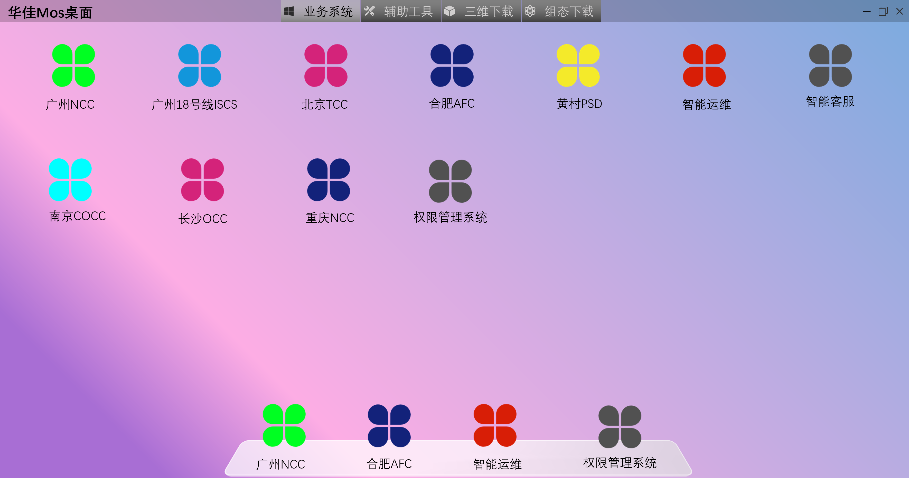
图12：华佳Mos桌面-业务系统
- 辅助工具：集成了华佳Mos对外提供的辅助工具，支持授权，可查看各工具的版本、功能点、下载、安装、卸载等，并提供快捷导航栏（桌面底部）放置常用的工具，如图13。
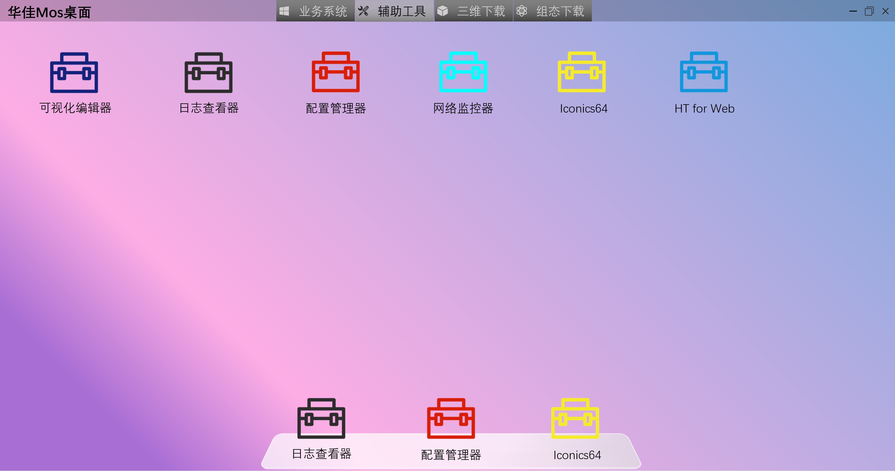
图13：华佳Mos桌面-辅助工具
- 三维下载：华佳Mos平台上的多个系统，经常会用到同一个3D程序，而目前没有支持对3D程序的统一管理，对使用者而言，需要找相应的3D工程师拷贝程序才行，这种做法十分低效。而华佳Mos桌面不但允许使用者下载最新版本的3D程序，还允许作者上传更新后的版本，如图14。
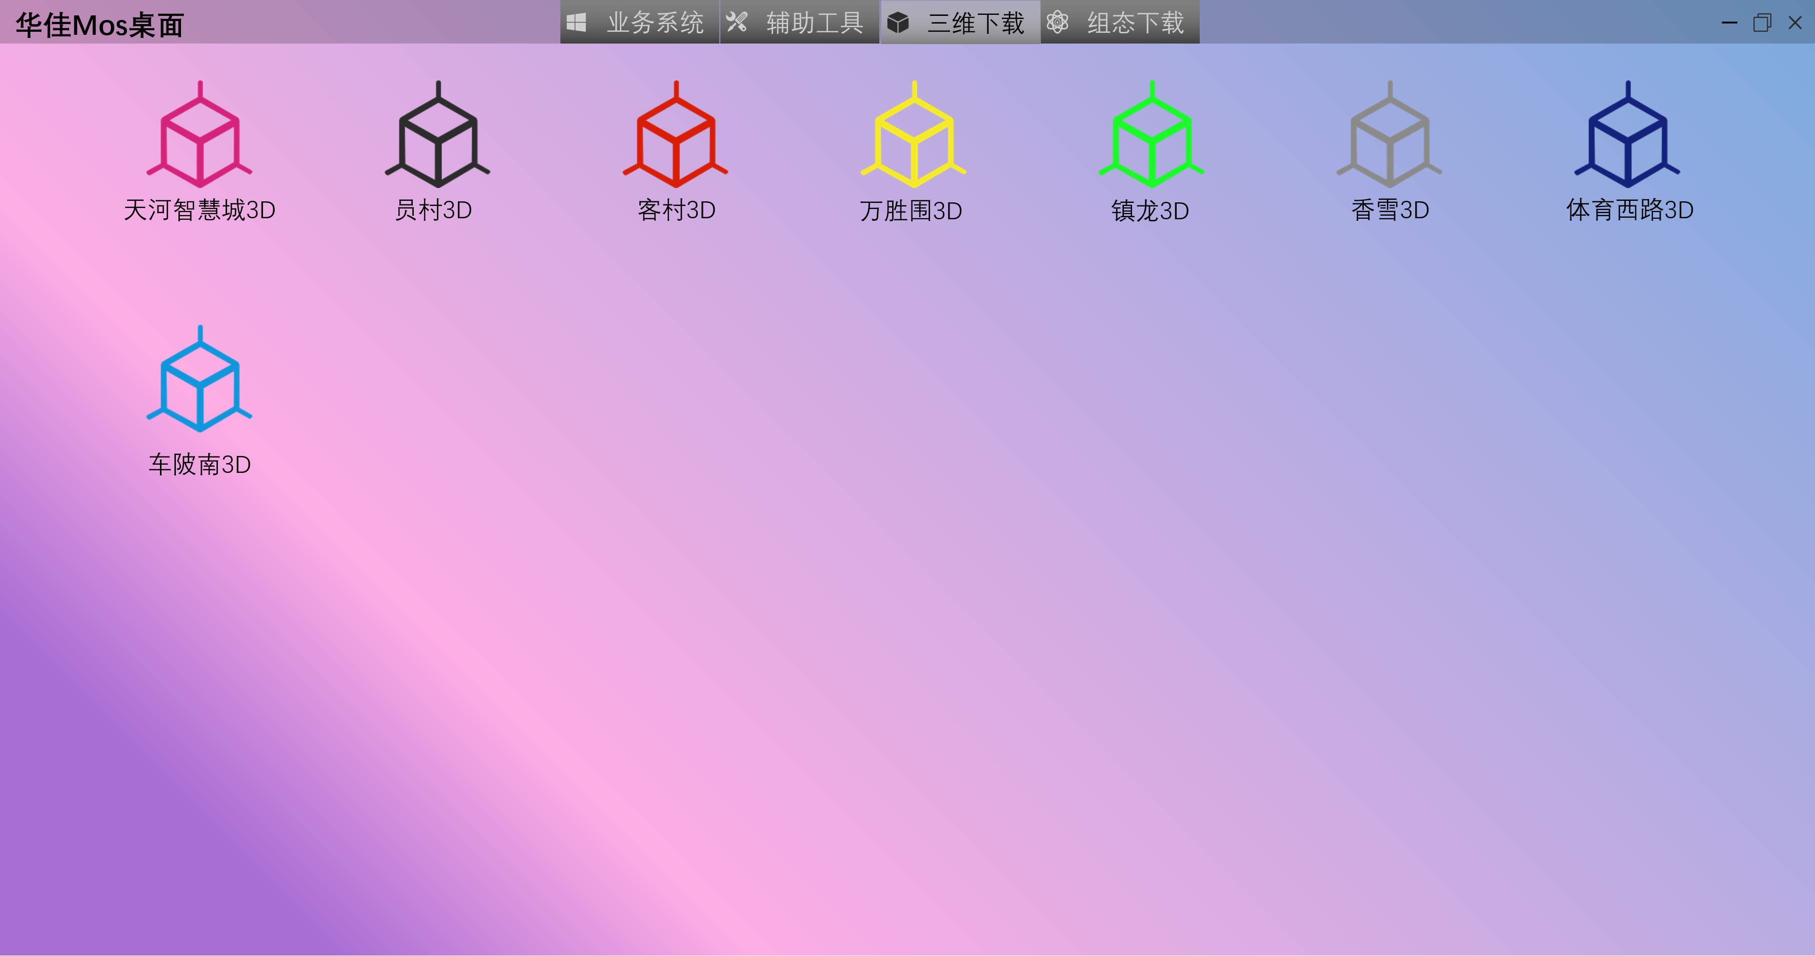
图14：华佳Mos桌面-三维下载
- 组态下载：华佳Mos平台上的多个系统，经常会用到同一个组态程序，而目前没有支持对组态程序的统一管理，对使用者而言，需要找相应的组态工程师拷贝程序才行，这种做法效率低下。而华佳Mos桌面不但允许使用者下载最新版本的组态程序，还允许作者上传更新后的版本，如图15。
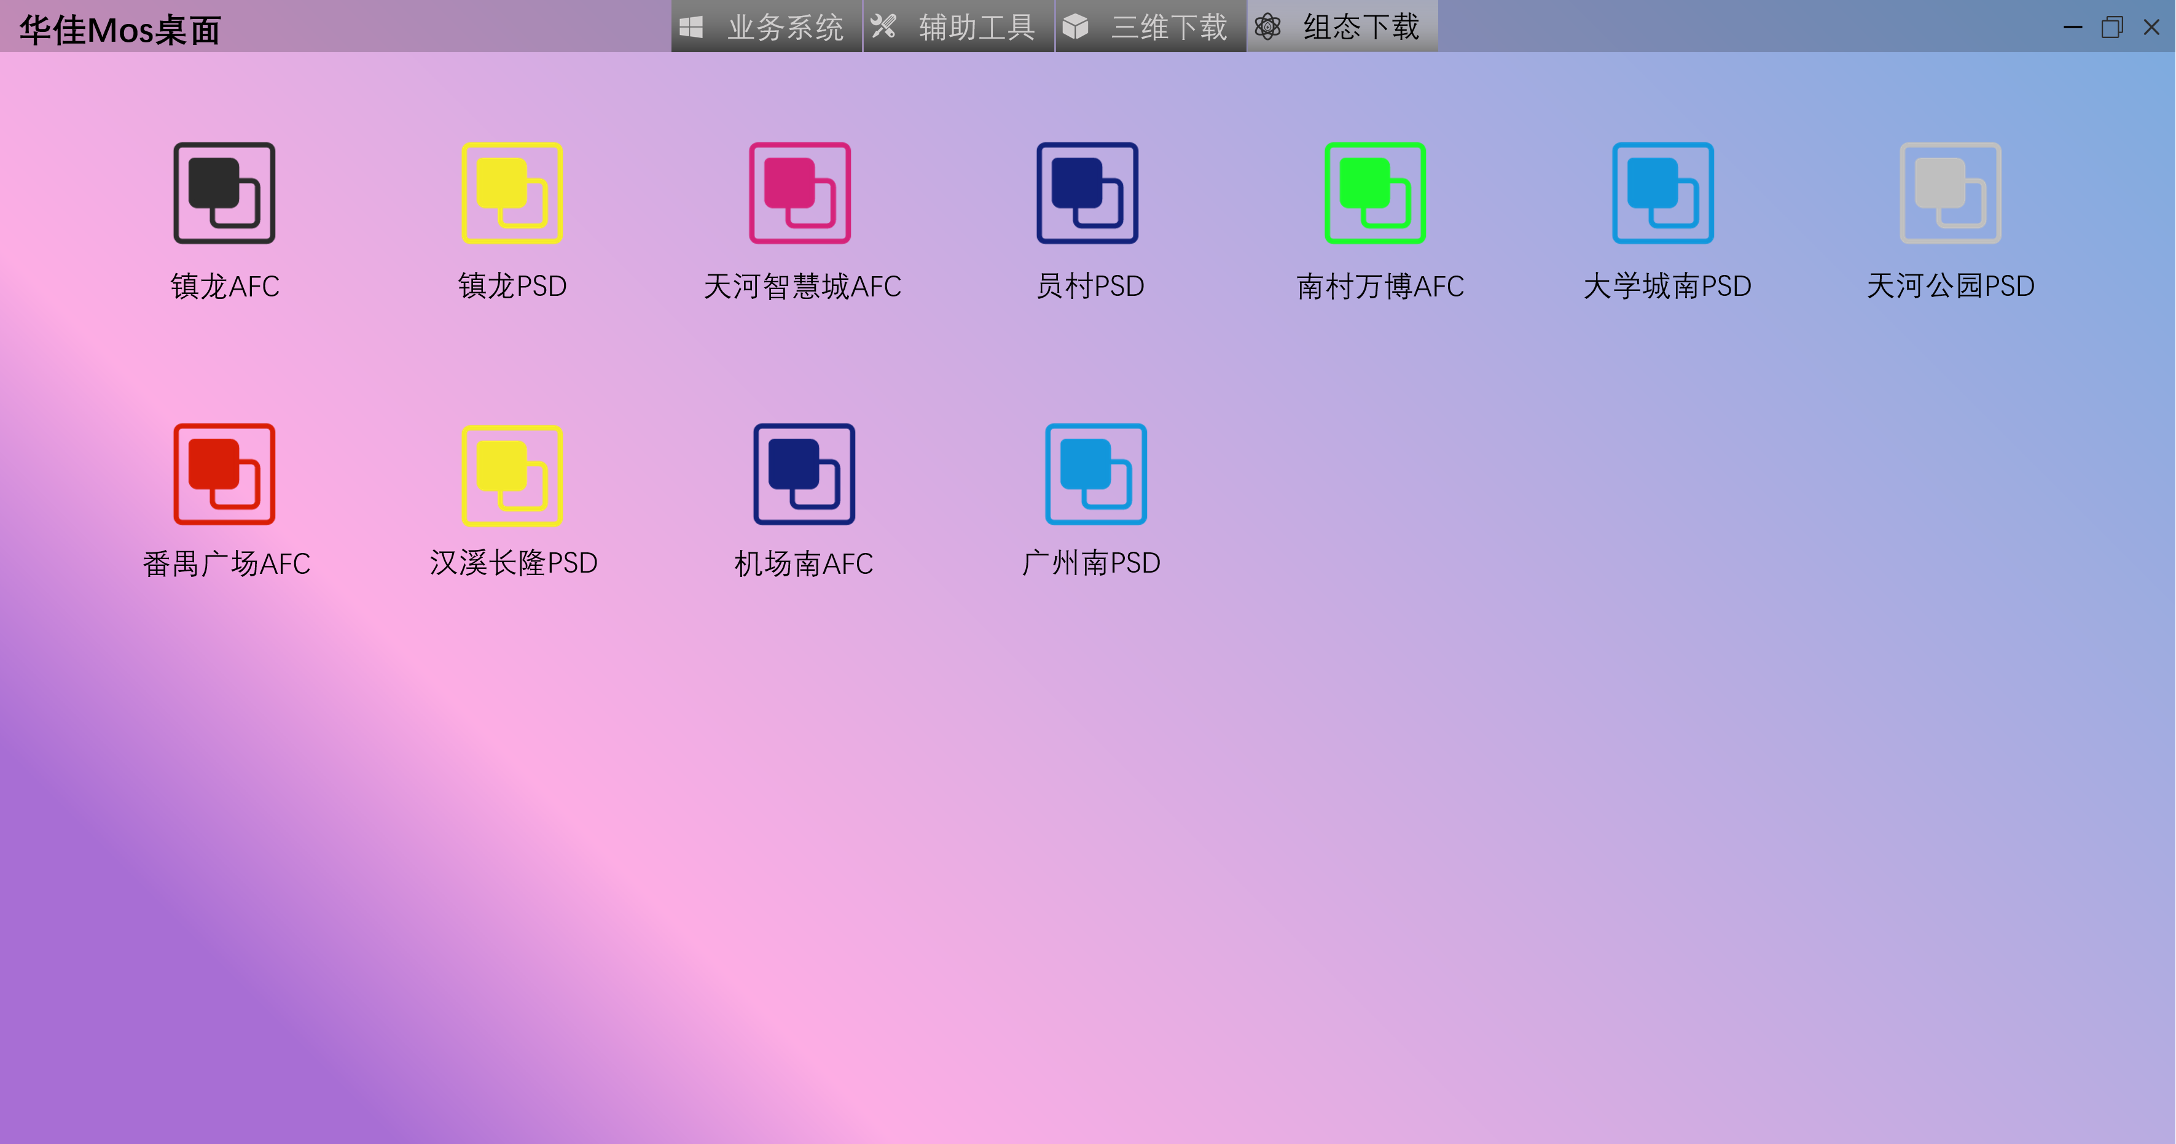
图15：华佳Mos桌面-组态下载

华佳Mos新应用开发流程
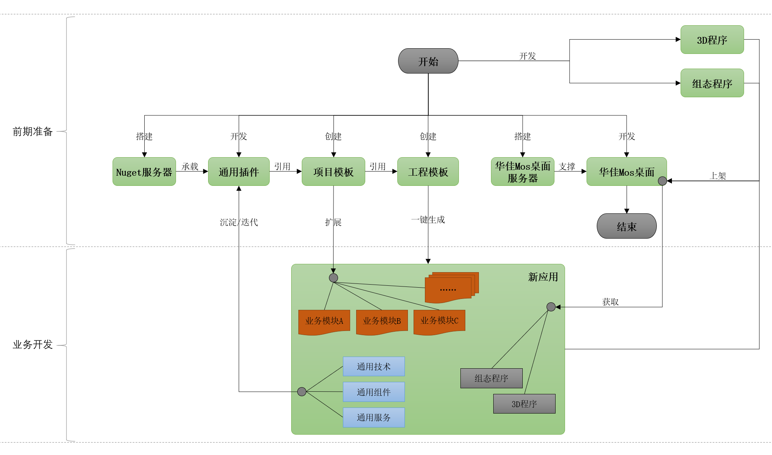
图16：华佳Mos新应用开发流程

设计要点

通用的插件库（核心）
将通用的技术、组件、服务等基础设施预置到通用插件库中，统一管理、便于维护、支持横向扩展。
前期主要对轨交行业通用的业务控件及接口服务进行梳理，封装成高度可用的、支持二开或可配置的自定义控件，如通用的事件组件、告警组件、CCTVPlayer控件、接口服务等。
中期在开发新应用的过程中，对可复用的功能、组件、服务进行封装，并沉淀到插件库中，对插件进行版本迭代，让插件库更加丰富，以满足多样化的要求。
后期要对设计有缺陷的插件进行调优，并确保插件库的可靠性。

通用的基础设施
对插件库提供的功能进行封装，以满足个性化要求。如适合当前系统的组件、服务、日志框架、通讯类、缓存区等，支持横向扩展或剪裁。

通用的MVVM框架
支持主流的几种MVVM开发框架，开发可选择自己适用的MVVM框架进行项目的开发。

通用的项目模板
提供预置的项目模板，选择后可一键生成完善的、规范的项目结构，自动生成对应的MVVM组成文件夹，开发者只需要在对应的文件夹完成类文件的编码即可，简言之，自动搭好框架，用户可直接进行业务的模块化开发。

通用的工程模板
提供预置的解决方案模板，选择后可一键生成完善的、规范的解决方案结构，用户不需要关注框架层。支持对工程模板的增删改。

华佳Mos桌面
集成了系统应用、辅助工具、三维程序下载、组态程序下载等功能，可通过权限管理来控制用户的使用，方便用户、编程人员和运维人员。

开发新应用
在Nuget服务器、插件库、项目模板、工程模板、华佳Mos桌面都准备好的前提下：
- 选择工程模板，可一键生成解决方案；
- 在解决方案中，选择项目模板，可一键添加新的业务模块；
- 系统不受框架的约束，可根据项目需要，进行单进程或者多进程的结构开发；
- 在业务模块中，可应用插件库中的所有通用组件，也可以自定义开发个性化控件，实现快速开发；
- 通过华佳Mos桌面，可获取到最新的3D程序和组态程序，以嵌入到系统中呈现。

